التعامل مع مشاريع AntiGravity
الوقوف علي الفولدر الذي سنعمل عليه المشروع
عند انشاء برنامج جديد يسال عن مكان انشاء الفولدر واسمه ، نسميه مثلا Concrete design
نقف علي الفولدر Concrete design ثم نكتب cmd من سطر الاكسبلورو مكان Address اعلي الشاشة ... لضمان الوقوف علي فولد اللي انا عايزة Concrete design
تشغيل مشروع Concrete design
يختلف من مشروع الي مشروع ويحتاج نسال AntiGravity عن طريقة تشغيل المشروع
- علي جهازي Local host من شاشة CMD
python -m streamlit run app.py
- لاي شخص علي اي متصفح Deployed link
محتاج بودي يعمله لانه يحتاج تظبيطات علي Git Hub
https://engineering-concrete-design.streamlit.app/

عمل update لمنصة Git Hub بعد التعديل في المشروع
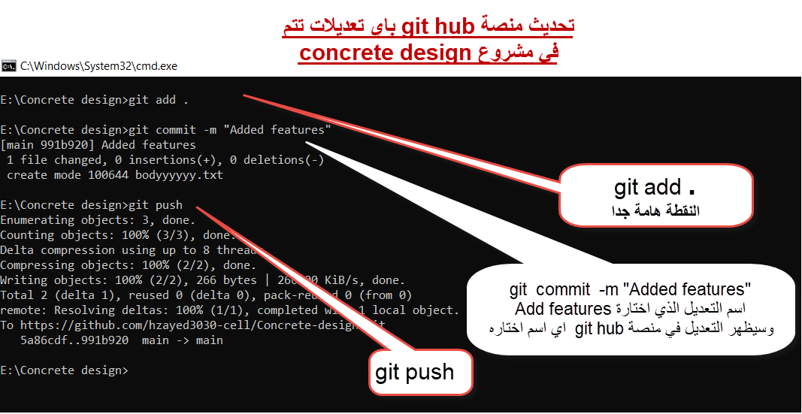
لينك فتح Git Hub
https://github.com/hzayed3030-cell
لاسترجاع اي مشروع نختار اسم المشروع من الصفحة الرئيسية من اللينك السابق ثم من الايقونة الخضراء باسم Code نختار منها Download zip

ايميلات للاستخدام كوتا اضافية
hzayed3030@hotmail
PWNgDGYxf6Tni7cDBTnCmJh!Q
hzayed1010@gmail
6boFT*YffZeqEiQV6hBP
hzayed4600@gmail.com
QQQqqq@@4600
hbody2005@gmail.com
QQQqqq@@88 - Mobile 01223976846
hmabmohamed1994
QQQqqq@@88 - Mobile 01020232244

